金普新区海城街3号项目总平面图修改公示

2023-032
根据《中华人民共和国城乡规划法》《中华人民共和国行政许可法》，我局现将拟审批事项向社会各界予以公示（具体内容详见大连金普新区网站https://www.dljp.gov.cn及现场公示牌）。如相关部门及利害关系人有异议，请在本公示发布后10个工作日内向我局提出书面申请。逾期或无异议，我局将依法进行批复。
大连市金普新区自然资源局
2023年5月23日

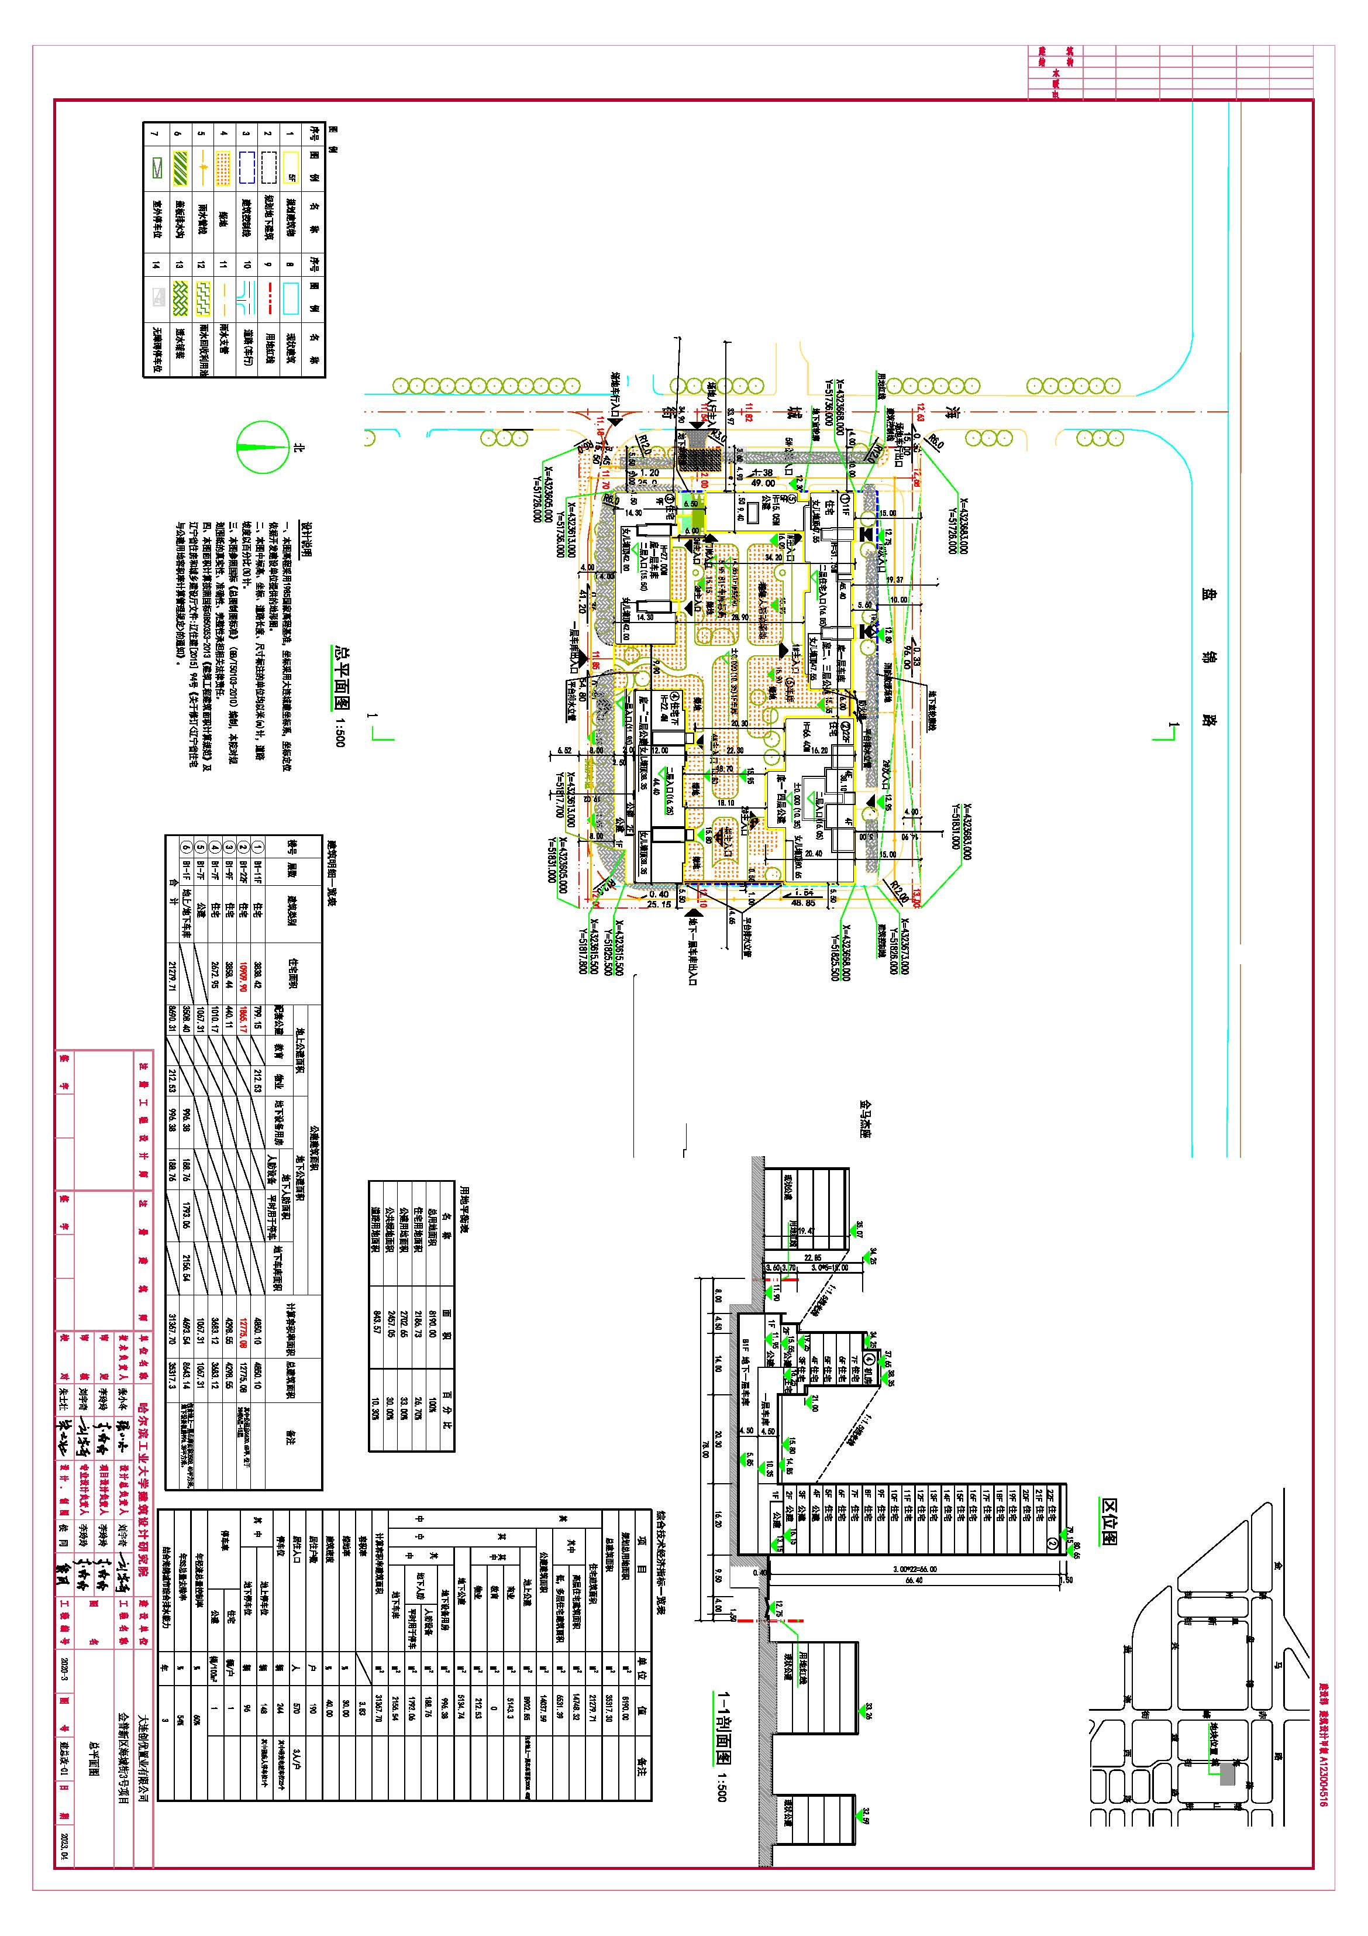
总图：
项目名称： 金普新区海城街3号项目
项目位置：大连金普新区海城街3号
使用性质：城镇住宅用地（含配套公建）
用地面积：8190.00平方米
容积率：≤3.83
建筑控制高度：100米以下
审批事项：总平面图修改
公示时间：2023年5月24日至2023年6月6日
公示内容咨询电话：87560030
公示意见反馈电话：87615613
网上反馈意见信箱：dkgongshifankui@126.com

